Pressinformation 2010-12-06

Gör din egen cocktail för jul- och nyårsfesten
Bjud dina vänner på en modern, smakfull nyårscocktail

Tryter fantasin när vännerna skall komma över till nyår? Hoppa över det gamla vanliga och överraska med en ny välkomstdrink nästa gång, eller varför inte en after dinner cocktail istället för kaffet? Sparkling Nail med champagne, Spiced Nail med vanilj och Burnt Nail med espresso är tre cocktails som du lätt blandar med bara några få ingredienser och som kommer att imponera.

På 60-talet var innedrinken Rusty Nail, Rat Pack-sångaren Frank Sinatras favoritdrink som består av lika delar Drambuie och whisky på is. Den klassiska drinken fungerar än idag, men mycket har hänt på drinkfronten och den skotska whiskylikören används på 2010-talet lika ofta i eleganta cocktails.

– Drambuie har en komplex och mjuk smak som gör den både god och enkel att använda i många drinkar. Likören har gjort en enorm resa, från uppskattad avec och drinkar med tydlig whiskykaraktär till att allt fler använder den i moderna drinkar. Våra nya cocktails heter alla något på Nail för att hylla den klassiska Rat Pack-drinken, säger Malin Lindh, ansvarig för Drambuie i Sverige.

Sparkling Nail | Spiced Nail | Burnt Nail
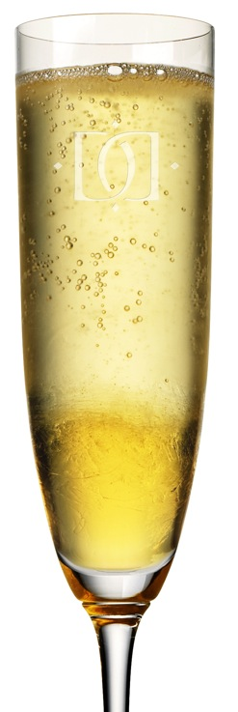 | 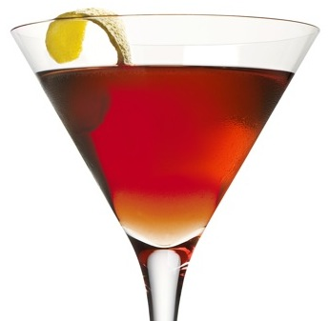 | 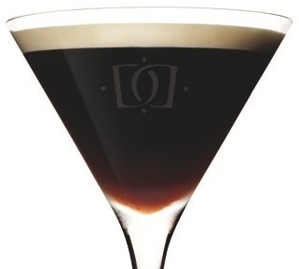
Nästan alla tillfällen är ett bra tillfälle för champagne, här med en touch av Drambuie.  Blanda drinken så här: häll 2 cl Drambuie i ett kylt champagneglas och fyll upp med 6 cl champagne. Garnerna med kanel eller limezest. | En annorlunda martini där likörens whiskyton, vaniljens sötma och tranbärsjuicens fräschör gifter sig.  Blanda drinken så här: skaka 3 cl Drambuie, 3 cl vaniljvodka och 4,5 cl tranbärsjuice med is. Sila upp i ett kylt martiniglas, garnera med citronzest. | Ibland är det oväntade det mest uppskattade. Servera dina gäster en kyld kaffedrink.  Blanda drinken så här: skaka 4 cl Drambuie, 2 cl creme de cacao-likör och 4 cl stark espresso med is och sila upp i ett kylt martiniglas. Pudra med kanel.

Testa också klassikern Rusty Nail. Servera lika delar Drambuie och skotsk whisky i ett tumblerglas med is. För alla som tycker om en drink med tydlig whiskykaraktär.

Drambuie säljs på Systembolaget. Artikelnummer 700. Pris 309 kronor.

För mer information om Drambuie, vänligen kontakta:
Malin Lindh, Maxxium Sweden, tel: 08-440 83 28, e-post: malin.lindh@maxxium.se

För praktisk information, digitala bilder, etc. vänligen kontakta:
Maria Östman, Star PR, tel: 08-545 298 64, e-post: maria.ostman@starpr.se

